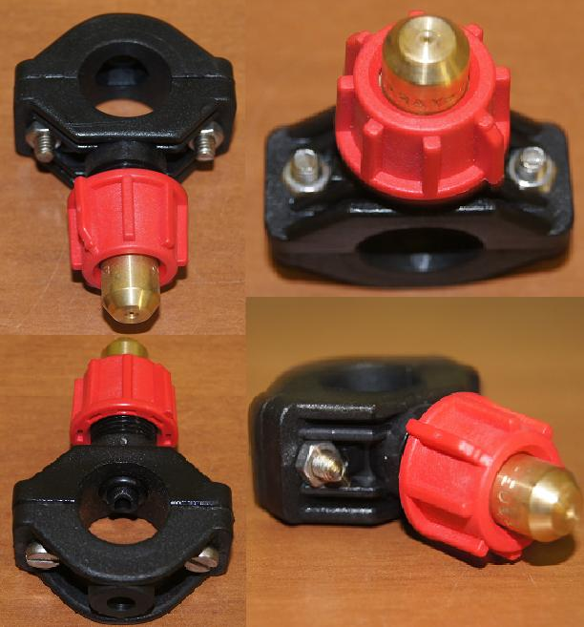

Код из 1С | Артикул | Наименование/ Бренд/  Поставщик | Технические характеристики | Габариты  Д*Ш*В,  мм | Масса,  гр | Материал | Место установки/Назначение
06148 |  | Форсунка впрыска пластик |  | 73,8х51х26,6 | 50 | Металл,  пластик | Сушильная камера,  для увлажнения воздуха в камере
 |  | Incoplan

